# INFORMACIÓN GENERAL

* **Proceso, procedimiento o actividad evaluada:** Seguimiento al Plan Anticorrupción y de Atención al Ciudadano Segundo Cuatrimestre 2022
* **Responsable del proceso, procedimiento o actividad evaluada:** Los líderes de proceso que figuran como responsables en el PAAC
* **Objetivo:** Verificar el cumplimiento de las acciones incluidas en el Plan Anticorrupción y de Atención al Ciudadano formulado y aprobado para la vigencia 2022
* **Alcance:** Segundo cuatrimestre de 2022
* **Criterios:**
* Ley 190 de 1995 “Por la cual se dictan normas tendientes a preservar la moralidad en la Administración Pública y se fijan disposiciones con el fin de erradicar la corrupción administrativa”
* Ley 962 de 2005 “Por la cual se dictan disposiciones sobre racionalización de trámites y procedimientos administrativos de los organismos y entidades del Estado y de los particulares que ejercen funciones públicas o prestan servicios públicos”
* Ley 1474 de 2011 “Por la cual se dictan normas orientadas a fortalecer los mecanismos de prevención, investigación y sanción de actos de corrupción y la efectividad del control de la gestión pública”
* Ley 1712 de 2014 “Por medio de la cual se crea la Ley de Transparencia y del Derecho de Acceso a la Información Pública Nacional y se dictan otras disposiciones”
* Ley 1755 de 2015 “Por medio de la cual se regula el Derecho Fundamental de Petición y se sustituye un título del Código de Procedimiento Administrativo y de lo Contencioso Administrativo”
* Ley 1757 de 2015 “Por la cual se dictan disposiciones en materia de promoción y protección del derecho a la participación democrática”
* Decreto Ley 019 de 2012 “Por el cual se dictan normas para suprimir o reformar regulaciones, procedimientos y trámites innecesarios existentes en la Administración Pública”
* Decreto 103 de 2015 “Por el cual se reglamenta parcialmente la Ley 1712 de 2014 y se dictan otras disposiciones”
* Decreto 1081 de 2015 “Por medio del cual se expide el Decreto Reglamentario Único del Sector Presidencia de la República”
* Decreto 1083 de 2015 “Por medio del cual se expide el Decreto Único Reglamentario del Sector de Función Pública”
* Decreto 124 de 2016 “Por el cual se sustituye el Título IV de la Parte 1 del Libro 2 del Decreto 1081 de 2015, relativo al “Plan Anticorrupción y de Atención al Ciudadano””
* Decreto 648 de 2017 “Por el cual se modifica y adiciona el Decreto 1083 de 2015, Reglamentario Único del Sector de la Función Pública”
* Decreto 612 del 4 de abril de 2018 “Por el cual se fijan directrices para la integración de los planes institucionales y estratégicos al Plan de Acción por parte de las entidades del Estado.”
* Decreto 338 de 2019 “Por el cual se modifica el Decreto 1083 de 2015, Único Reglamentario del Sector de Función Pública, en lo relacionado con el Sistema de Control Interno y se crea la Red Anticorrupción”
* Resolución 159 del 24 de agosto de 2020 “Por la cual se definen los estándares y directrices para publicar la información señalada en la Ley [1712](http://www.bogotajuridica.gov.co/sisjur/normas/Norma1.jsp?i=56882)del 2014 y se definen los requisitos materia de acceso a la información pública, accesibilidad web, seguridad digital, y datos abiertos”
* Cartilla DAFP “Estrategias para la Construcción del Plan Anticorrupción y de Atención al Ciudadano Versión 2”
* Manual Operativo Sistema de Gestión -MIPG- V.4
* **Pruebas de auditoría:** Verificación documental alojados en la carpeta compartida por la OAP, registros sistemas de Información de la entidad y documentos e información registrada en la página Web de la entidad micrositio de transparencia y acceso a la información link: *https://idpc.gov.co/transparencia-y-acceso-a-la-informacion-publica-ley-1712-del-6-de-marzo-de-2014*
* **Equipo evaluador:** Edith Janneth Abella Sánchez
* **Fecha de ejecución del seguimiento o la evaluación:** Del 1 al 09 de septiembre 2022
* **Insumos:** Los resultados, se fundamentan en la información solicitada a la Oficina Asesora de Planeación, a través de memorando con radicado No. 20221200123233 del 05/09/2022 y respondida con radicado 20222200124403 del 07/09/2022, para lo cual fueron verificados los documentos registrados en la carpeta compartida de la OAP y en lo publicado oficialmente en la página Web de la entidad micrositio de transparencia.
* **Limitaciones al seguimiento o evaluación:** Ninguna

# RESULTADOS DE LA EVALUACIÓN Y/O SEGUIMIENTO

**Hallazgos**

* **Fortalezas evidenciadas:**

| **No.** | **Descripción Fortaleza** |
| --- | --- |
| 1 | Correcta disposición de los documentos soporte que dan cuenta del cumplimiento de las actividades en las carpetas compartidas dispuestas por la entidad para tal fin |
| 2 | Oportunidad en la entrega de información por parte de la segunda línea de defensa |

* **Observaciones:**

| **No.** | **Descripción Observación** |
| --- | --- |
| 1 | Una vez verificado el micrositio de transparencia en la página Web de la entidad, se observó que no ha sido publicado el procedimiento “Gestión de riesgos” V.4 vigente desde el 16 de junio 2022 link: <https://idpc.gov.co/%25taxonomyeracterizacion-de-procesos-y-procedimientos>, vinculado al proceso "Fortalecimiento del SIG"  Sin embargo, si se encontraba publicado el Manual de Gestión de riesgos, que fue reemplazado por el procedimiento (*Acción 1.1.1)* |

* **No conformidades detectadas:**

| **No.** | **Descripción No conformidad** |
| --- | --- |
|  | No fueron detectadas en el seguimiento |

**Detalle de Hallazgos**

Conforme a lo establecido en la Ley 1474 de 2011 del Estatuto Anticorrupción, se debe elaborar anualmente una estrategia de lucha contra la corrupción y de atención al ciudadano, que contempla, entre otras cosas, el mapa de riesgos de corrupción en la respectiva entidad, las medidas concretas para mitigar esos riesgos, las estrategias anti trámites y los mecanismos para mejorar la atención al ciudadano.

Es responsabilidad de Control Interno efectuar tres (3) seguimientos al año, esto es, con corte al 30 de abril, 31 de agosto y 31 de diciembre, cuyo resultado debe ser publicado los primeros 10 días hábiles del mes siguiente, es decir, en mayo, septiembre y enero.

Atendiendo lo anterior, se presenta el resultado de la evaluación con corte al 31 de agosto de 2022.

Producto de la verificación realizada se observó que el Plan Anticorrupción formulado y aprobado por el Instituto, para la vigencia 2022, lo componen 69 acciones distribuidas en los 6 componentes de la siguiente forma:

**Tabla No.1 - Distribución acciones por componente**



***Fuente: PAAC 2022***

**Grafica No. 1 – Participación porcentual por componente en el PAAC**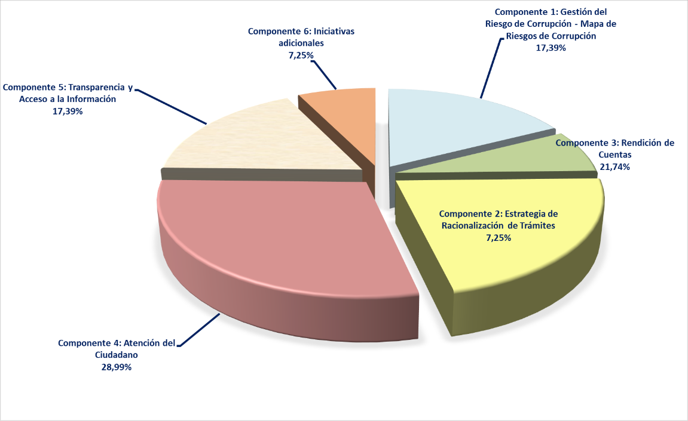

***Fuente: PAAC 2022***

Una vez realizada la validación de los documentos soporte que evidencian el cumplimiento de las acciones programadas para ser ejecutadas en el segundo cuatrimestre de la vigencia 2022, alojados en la carpeta compartida dispuesta por la entidad para tal fin en el siguiente link:

P:\PAAC2022\2. Cuatrimestre 2, se obtuvo el resultado consolidado en la siguiente tabla:

***Tabla No. 2 – Estado acciones por componentes y subcomponentes - 31 de agosto 2022***



***Fuente: Análisis Control Interno***

**Grafica No. 2 – Estado de las acciones - 31 de agosto 2022**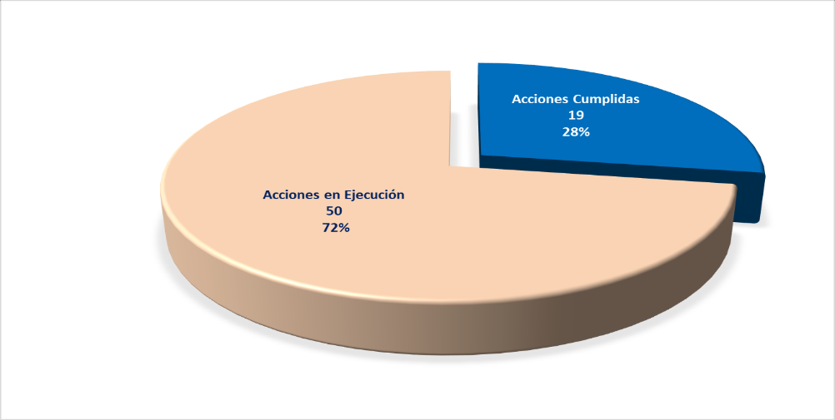

***Fuente: Análisis Control Interno***

De la tabla y gráfica anterior, se concluye que, a la fecha de las 69 acciones programadas, se han ejecutado al 100% diecinueve (19) acciones que representan el 28% del Plan, cincuenta (50) acciones que corresponden al 72% se encuentran en ejecución.

Se presenta a continuación el porcentaje de avance a la fecha de cada uno de los componentes y subcomponentes del PAAC, así como del total consolidado.

***Tabla No. 3 - Porcentaje de avance por componente a 31 de agosto 2022*** 

***Fuente: Análisis realizado por Control Interno***

El porcentaje de avance en el cumplimiento del PAAC 2022, con corte 31 de agosto, es del **40%**, ilustrando en la siguiente gráfica la ejecución por cada uno de los componentes así:

***Gráfica No. 3 – Avance por componente***

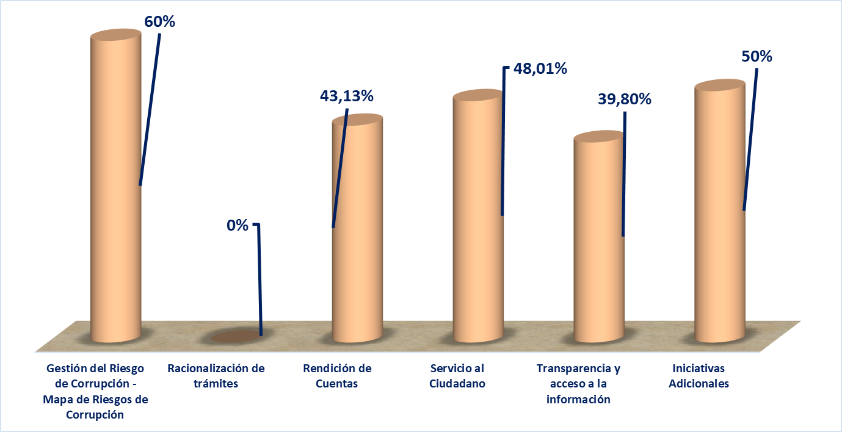

***Fuente: Análisis realizado por Control Interno***

* **Componente 1. Gestión del Riesgo de Corrupción - Mapa de Riesgos de Corrupción**

El componente 1, tiene formuladas doce (12) acciones que representan el 17,39% de participación en el PAAC 2022, a la fecha de este seguimiento se observó que cinco (5) ya fueron cumplidas al 100% relacionadas a continuación:

* Manual de riesgos actualizado (acción 1.1.1)
* Matriz de riesgos actualizada (Acción 1.1.2)
* Mapa de riesgos de corrupción vigencia 2022, actualizado y aprobado por el Comité Institucional de Gestión y Desempeño (acción 1.2.1)
* Mapa de riesgos de corrupción 2022, actualizado y publicado en el micrositio de Transparencia y Acceso a la Información de la página web del Instituto (acción 1.3.1)
* Definir un calendario para el reporte oportuno de los riesgos (acción 1.3.2)

Cuatro acciones (1.3.3, 1.3.4, 1.4.1 y 1.5.1), presentan un avance del 66,66% c/u

Tres acciones (1.2.2, 1.4.2, 1.5.2) están dentro de los tiempos programados para su cumplimiento tercer cuatrimestre de la vigencia.

Con fundamento en lo anterior se concluye que de las 12 acciones programadas a la fecha se ha avanzado en nueve (9), registrando un avance promedio en el componente del **60%**.

* **Componente 2. Racionalización de trámites**

El componente 2, tiene formuladas cinco (5) acciones que representan el **7,25%** de participación en el PAAC 2022, en la verificación realizada se observó que cuatro (4) acciones tienen fecha de inicio 02/02/2022 y una (1) con inicio 1 de septiembre 2022.

Se evidenció que, a la fecha de este seguimiento, no se registra soporte de ejecución de ninguna actividad, por lo anterior se concluye que el avance de este componente es **0%**

* **Componente 3. Rendición de Cuentas**

El componente 3, tiene formuladas quince (15) acciones que representan el **21,74%** de participación en el PAAC 2022, en la verificación realizada se observó que cuatro (4) ya fueron cumplidas al 100% relacionadas a continuación:

* Informe de gestión de la vigencia 2021 publicado en la página web del Instituto (3.1.1)
* Grupo líder de rendición de cuentas conformado al interior del Instituto (3.2.1)
* Documento de Rendición de cuentas actualizado (3.2.2)
* Plan Institucional de Participación Ciudadana formulado y aprobado (3.2.3)

Cinco (5) acciones presentan el siguiente nivel de avance:

* Una (1) acción registra el 66,66% de avance (3.2.4)
* Una (1) acción registra el 50% de avance (3.2.5)
* Una (1) acción registra el 63,63% de avance (3.3.1)
* Una (1) acción registra el 72,72% de avance (3.3.2)
* Una (1) acción registra el 75% de avance (3.3.3)

Seis acciones (3.1.2, 3.2.6, 3.2.7, 3.2.8, 3.4.1, 3.4.2) están dentro de los tiempos programados para su cumplimiento tercer cuatrimestre de la vigencia.

Con base en lo anterior se concluye que de las 15 acciones programadas a la fecha se ha avanzado en nueve (9), registrando un avance promedio en el componente del **43,13%**.

* **Componente 4. Servicio al Ciudadano**

El componente 4, tiene formuladas veinte (20) acciones que representan el **28,99%** de participación en el PAAC 2022, en la verificación realizada se observó que siete (7) ya fueron cumplidas al 100% así:

* Estrategia de comunicación definida y aprobada (4.2.3)
* Estrategia de atención a la ciudadanía virtual y presencial con ajuste de horarios (4.2.6)
* Programa de capacitación en lenguaje de señas definido (4.2.7)
* Ejecutar un programa de capacitación en lenguaje de señas (4.2.8)
* Ajustar la estrategia de reconocimiento al mejor colaborador que brinde atención a la ciudadanía (4.3.1)
* 3 jornadas de actualización normativa (4.3.4)
* Revisar y ajustar el formulario de encuesta de satisfacción (4.5.1)

Siete (7) acciones presentan el siguiente nivel de avance:

* Dos (2) acciones registran el 33,33% de avance (4.1.1, 4.4.1)
* Una (1) acción registra el 38% de avance (4.2.4)
* Dos (2) acciones registran el 50% de avance (4.2.5, 4.3.3)
* Una (1) acción registra el 66,66% de avance (4.4.3)
* Una (1) acción registra el 60% de avance (4.4.4)

Seis (6) acciones (4.2.1, 4.2.2, 4.2.9, 4.3.2, 4.4.2, 4.5.2) no han iniciado su ejecución a la fecha

Se concluye que de las 20 acciones programadas a la fecha se ha avanzado en catorce (14), registrando un avance promedio en el componente del **48,01%.**

* **Componente 5. Transparencia y acceso a la información**

El componente 5, tiene formuladas doce (12) acciones que representan el **17,39%** de participación en el PAAC 2022, en la verificación realizada se observó que una (1) fue cumplida al 100% así:

* Plan de trabajo definido y aprobado para atender los criterios de accesibilidad del anexo 1 de la resolución 1519 de 2020 (5.4.1)

Cuatro (4) acciones presentan el siguiente nivel de avance:

* Una (1) acción registra el 66,66% de avance (5.1.3)
* Tres (3) acciones registran el 63,63% de avance (5.1.6, 5.2.1, 5.5.1)

Siete (7) acciones (5.1.1, 5.1.2, 5.1.4, 5.1.5, 5.3.1, 5.3.2, 5.4.2) no han iniciado su ejecución a la fecha

Se concluye que de las 12 acciones programadas en el componente a la fecha se ha avanzado en cinco (5), registrando un avance promedio en el componente del **39,80%.**

* **Componente 6. Iniciativas Adicionales**

El componente 6, tiene formuladas cinco (5) acciones que representan el **7,25%** de participación en el PAAC 2022, en la verificación realizada se observó que dos (2) fueron cumplidas al 100% así:

* Equipo de Gestores de Integridad para la vigencia 2022, conformado (6.1.1)
* Plan de acción de la Política de Integridad aprobado (6.1.2)

Una (1) acción presenta el siguiente nivel de avance:

* Una (1) acción registra el 50% de avance (6.1.3)

Dos (2) acciones (6.1.4, 6.1.5) no han iniciado su ejecución a la fecha

Se concluye que de las 5 acciones programadas en el componente a la fecha se ha avanzado en tres (3), registrando un avance promedio en el componente del **50%.**

# CONCLUSIONES

Como resultado del seguimiento practicado al Plan Anticorrupción y de Atención al Ciudadano (PAAC) del Instituto Distrital de Patrimonio Cultural – IDPC, correspondiente al segundo cuatrimestre de la vigencia 2022, se estableció que él % promedio de avance del PAAC es del **40%,** lo anterior derivado de verificar las evidencias documentales correspondientes al reporte realizado por las dependencias en la carpeta compartida dispuesta por la entidad para tal fin y el monitoreo realizado por la OAP.

Es importante recordar que el Plan Anticorrupción y de Atención al Ciudadano, al ser un instrumento de tipo preventivo para el control de la gestión de la entidad, se debe cumplir estrictamente y dentro de los términos establecidos, toda vez que, su incumplimiento puede acarrear sanciones de tipo disciplinario conforme lo contempla el artículo 81 de la Ley 1474 de 2011.

# RECOMENDACIONES

1. Registrar el procedimiento “Gestión de riesgos” V.4 vigente desde el 16 de junio 2022, en la página web de la entidad, micrositio de transparencia teniendo en cuenta que es un documento de interés general.
2. Continuar con el seguimiento y monitoreo permanente al avance de las acciones formuladas en el PAAC con el propósito de detectar desviaciones de forma oportuna para la toma de decisiones y la implementación de acciones correctivas, que permita evitar incumplimientos que puede acarrear sanciones para la entidad.
3. Realizar procesos de autoevaluación periódicamente, que permitan identificar acciones de mejora y realizar seguimiento a las mismas.
4. Aportar documentos y/o soportes completos y de forma oportuna atendiendo los cronogramas establecidos por la entidad, que permitan en cada seguimiento establecer el cumplimiento de cada una de las acciones que son formuladas en el PAAC
5. Seguir fortaleciendo el conocimiento de los lineamientos en la ejecución de las actividades formuladas en el PAAC a los responsables de su cumplimiento, en cada dependencia.